apstiprinĀts
Daugavpils Individuālo sporta veidu skolas direktore
_________________A.Titova

Daugavpilī, 2018.gada 11.septembrī
DISVS2018/10
UZAICINĀJUMS
piedalīties aptaujā par līguma piešķiršanas tiesībām
Daugavpils ISVS atklātās meistarsacīkšu brīvajā cīņā apbalvojumu izgatavošana
- Pasūtītājs:
Pasūtītāja nosaukums | Daugavpils Individuālo sporta veidu skola
Adrese | Kandavas iela 17a, Daugavpils, LV-5401
Reģ.Nr. | 40900021067
Kontaktpersona | Treneris V.Golubevs, tālr.29165686,  e-pasts: disvs@daugavpils.lv

2.Iepirkuma priekšmets: Daugavpils ISVS atklātās meistarsacīkšu brīvajā cīņā apbalvojumu izgatavošana;
3. Paredzamā līgumcena: līdz EUR 45,00 bez PVN
4. Līguma izpildes termiņš: 2018.gada 4.oktobris
5. Nosacījumi pretendenta dalībai aptaujā
5.1.Pretendents ir reģistrēts Latvijas Republikas Uzņēmumu reģistrā vai līdzvērtīgā reģistrā ārvalstīs;
5.2. Pretendentam ir pieredze tehniskajā specifikācijā minētā pakalpojuma sniegšanā;
5.3. Pretendentam ir jābūt nodrošinātai mājas lapai, lai būtu iespēja iepazīties ar preču klāstu;
5.4. Precīzs pakalpojuma apraksts ir noteiks tehniskajā specifikācijā (pielikums Nr.1);
5.5.Preces tiks iepirktas pa daļām, saskaņā ar Pasūtītāja iepriekšēju pasūtījumu (rakstisku vai mutisku), līgumā noteiktajā kārtībā. Pasūtītājam nav pienākums nopirkt visas tehniskās specifikācijās noteiktās preces. Pasūtītās preces būs jāpiegādā uz piegādātāja rēķina;
5.6. Pretendentam nav tiesību mainīt piedāvātās preces aprakstu;

6.Pretendentu iesniedzamie dokumenti dalībai aptaujā
6.1. Pretendents sastādīts finanšu/tehniskais piedāvājums (2.pielikums)

7.Piedāvājuma izvēles kritērijs: piedāvājums, kas pilnībā atbilst prasībām;
8.Piedāvājums iesniedzams: līdz 2018.gada 13.septembrim, plkst.12:00
9.Piedāvājums var iesniegt:
9.1.personīgi, vai pa pastu pēc adreses Kandavas ielā 17a, Daugavpilī (3.stāvs, kab.305)
9.2.elektroniski (e-pasts: disvs@daugavpils.lv)
10.Paziņojums par rezultātiem: tiks ievietota Daugavpils pilsētas domei tīmekļa vietnē www.daugavpils.lv , sadaļā “Pašvaldības iepirkumi, konkursi”

Pielikumā:
- Tehniskā specifikācija
- Finanšu-tehniskā piedāvājuma forma

1.pielikums
Tehniskā specifikācija

Veicamā darba uzdevumi: Daugavpils ISVS atklātās meistarsacīkšu brīvajā cīņā apbalvojumu izgatavošana;
Pasūtījuma izpildināšana: 2018.gada 4.oktobris
Norises vieta: DOC, Stadiona 1, Daugavpilī

N.p.k. | Preces nosaukums | Apraksts | Mērvienība
1. | Medaļa ciparu 1.,2.,3. formā ar centriņu d25mm, komplektā ar krāsainu lenti  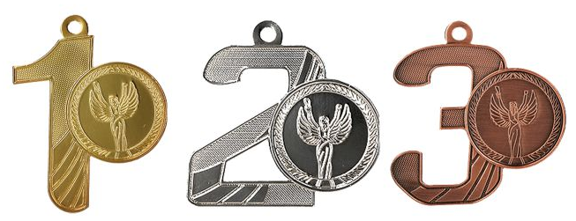  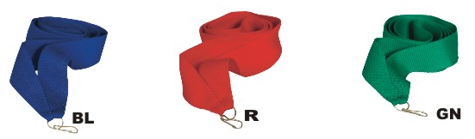 | Metāla medaļa zelta, sudraba, bronzas krāsā, 55x44mm, 47x50mm, 52x50mm, biezums 2mm ar vietu centriņam d25mm, metāla centriņš ar brīvās cīņas motīvu un krāsainu PVC uzlīmi reversā, saskaņā ar pasūtītāja tekstu un logo, t.sk. maketēšana. Komplektā ar 11mm platu sarkanas, zilas, zaļas krāsas lentām. | 40 gab.

Tehnisko specifikāciju sagatavoja
Daugavpils Individuālo sporta veidu skolas metodiķe J.Dedele

2.Pielikums

2018.gada ____._______________, Daugavpilī

FINANŠU - TEHNISKAIS PIEDĀVĀJUMS
Piedāvājam izgatavot apbalvojumus par šādu cenu:

Kam: | Daugavpils Individuālo sporta veidu skolai,  Kandavas iela 17a, Daugavpils, LV-5401
Pretendents,
Reģ.Nr.
Adrese:
Kontaktpersona, tās tālrunis, fakss un e-pasts:
Datums:
Pretendenta Bankas rekvizīti:

N.p.k. | Preces nosaukums | Apraksts | Mērvienība | Cena bez PVN
1. | Medaļa ciparu 1.,2.,3. formā ar centriņu d25mm, komplektā ar krāsainu lenti | Metāla medaļa zelta, sudraba, bronzas krāsā, 55x44mm, 47x50mm, 52x50mm, biezums 2mm ar vietu centriņam d25mm, metāla centriņš ar brīvās cīņas motīvu un krāsainu PVC uzlīmi reversā, saskaņā ar pasūtītāja tekstu un logo, t.sk. maketēšana. Komplektā ar 11mm platu sarkanas, zilas, zaļas krāsas lentām. | 40 gab.
 |  | Kopā:

3. Mēs apliecinām, kā:
● Līguma izpildes termiņš līdz 2018.gada 4.oktobrim
- Nekādā veidā neesam ieinteresēti nevienā citā piedāvājumā, kas iesniegts šajā iepirkumā;
- Nav tādu apstākļu, kuri liegtu mums piedalīties iepirkumā un izpildīt tehniskās specifikācijās norādītās prasības;
- Pasūtītās preces piegādāsim uz sava rēķina.

Paraksta pretendenta vadītājs vai vadītāja pilnvarota persona:
Vārds, uzvārds, amats
Paraksts
Datums

